
Общество с ограниченной ответственностью «Рустехнадзор»
ИНН: 5047171829 / КПП: 504701001 / ОГРН: 1155047008379
141402, Московская область, город Химки, Ленинградская улица, дом 29, эт/пом/оф 8/22/2
Тел.: +7 (499) 653-56-25 E-mail: info@rustehnadzor.ru

Коммерческое предложение

ООО «Рустехнадзор» предлагает услуги по следующим направлениям:
Программа обучения | Стоимость за 1 обучающегося (руб.)
Охрана труда в организации | 1.900
Профессиональная переподготовка до 1000 часов | 25.000
Охрана труда на высоте | 2.200
Аттестация по рабочей профессии «Стропальщик» | 4.900
Профессиональная переподготовка | 25.000
Аттестация по электробезопасности | 3.750
Аттестация по промышленной безопасности | 39.000
Стоимость организации обучения НДС не облагается согласно ст.346.11 п.2 НК РФ.

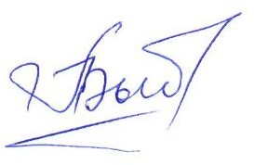
Будем рады сотрудничеству с Вами! Генеральный Директор

ООО «Рустехнадзор» А.В. Рыбкин

Ответственный менеджер: Лысов Артур Алексеевич
Контакты: 8-499-686-22-56 доб.117 rtn17@rustehnadzor.ru

